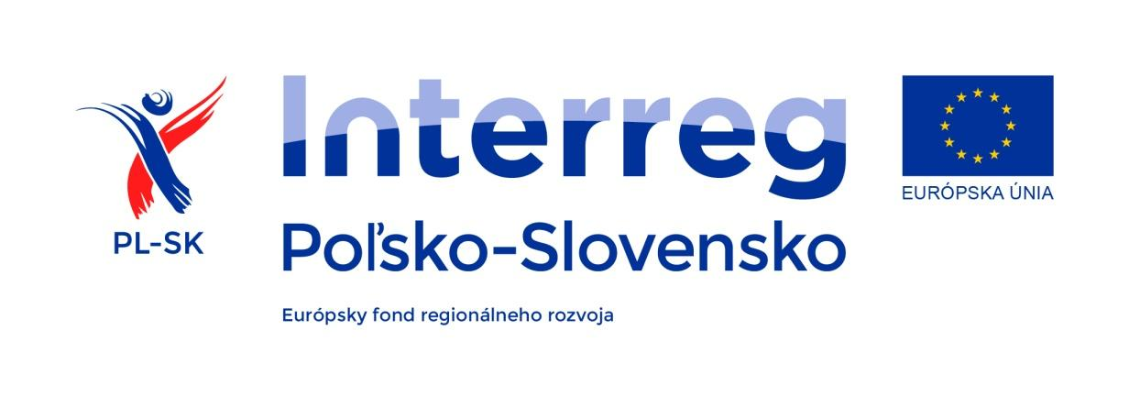

Program

Filmové umenie a jeho vplyv na tvorbu nových produktov cestovného ruchu

Webinár

05.05.2022

10.00 Privítanie a stručný úvod

Predstavenie RPIC Prešov

10.10 RPIC Prešov, hlavný partner projektu GreenFilmTourism
Základné informácie o projekte
Databáza filmového kultúrneho dedičstva a Databáza objektov
prírodného a kultúrneho dedičstva
Digitálna mapa - Cezhraničný chodník filmového a kultúrneho dedičstva poľsko - slovenského pohraničia
Predstavenie národnej trasy CHFKD a regionálnych trás CHFKD

10:20 Zuzana Bieliková, manažérka SFA
Filmový priemysel na Slovensku.
Dopady koronakrízy na filmový priemysel
Aktuálna situácia v slovenskej filmovej tvorbe
Zaujímavé lokality z pohľadu filmových tvorcov
Domáca vs. zahraničná tvorba
Najväčšie úskalia, s ktorými sa stretávajú filmoví tvorcovia na Slovensku

10:40 Marka Staviarska, producentka Staviarsky production s.r.o
Filmový turizmus v Prešovskom kraji – osobné skúsenosti filmovej producentky
Nedostatky filmovania v Prešovskom kraji
Projekt „Kino v tvojej obci”

11:00 Mgr. Juraj Vrábel, Mesto Sabinov, referent pre styk s verejnosťou a médiami
Využitie potenciálu filmového miesta
Ako zvýšiť atraktivitu filmového miesta v slovenských obciach/mestách a aký je ich vplyv na rozvoj turizmu?
Nástroje použité pri propagácií filmového miesta v oscarovom meste Sabinov

11:30 RPIC Prešov, hlavný partner projektu GreenFilmTourism
Značkový produkt CR
Pripravované aktivity v rámci projektu GreenFilmTourism
Študijné návštevy pre cestovné agentúry, blogerov, média a filmový
priemysel
Fórum pre filmový a televízny priemysel
Sprievodca udržateľnej filmovej a televíznej produkcie
Ekologický workshop pre zástupcov filmovej a televíznej produkcie

11.50 Ukončenie webinára

